**Das Schwingende Lineal**

Bisher habt ihr gelernt, dass Schall durch ein schwingendes

Objekt entsteht. **Je schneller etwas schwingt, desto höher** und **je stärker etwas schwingt, desto lauter** ist der Schall. Versucht dieses Wissen nun im folgenden Experiment anzuwenden….



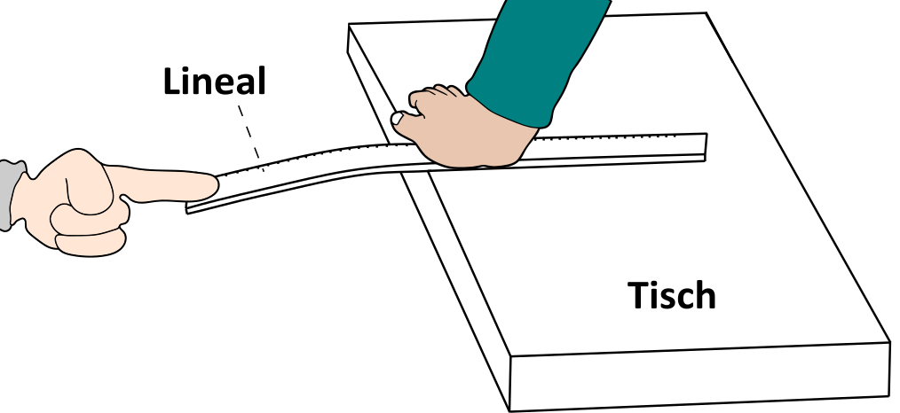



**Arbeitsaufträge:**

1. Baut den Versuch wie in der Abbildung zu sehen auf!
2. Versucht mithilfe des Lineals unterschiedlich hohe und unterschiedlich laute Klänge zu erzeugen. Haltet eure Ergebnisse fest, indem ihr die folgenden Skizzen vervollständigt (**Bleistift!!!**) und in Stichworten euer Vorgehen beschreibt.



**Hoher Klang**

________________________________________

________________________________________

**Tiefer Klang**

______________________________________

______________________________________

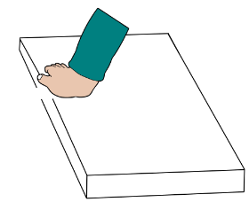

**Leiser Klang**

________________________________________

________________________________________

**Lauter Klang**

________________________________________

________________________________________

